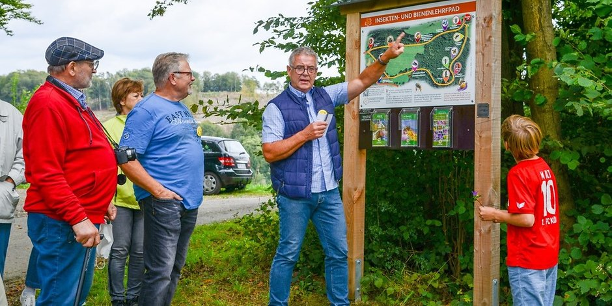

OBERBERG -
Der erste Insekten- und Bienenlehrpfad im Oberbergischen befindet sich in Ründeroth, auf dem Hollenberg, Nähe Haldyturm.
Neben dem Engelskirchener Bürgermeister Dr. Gero Karthaus waren unter anderem der Vorsitzende des Kreisimkerverbandes Oberberg, Norbert Herod, Michael Hoffmann von der BWO Wiehl-Faulmert sowie Imkerinnen und Imker des initiierenden Bienenzuchtvereins Engelskirchen bei der Eröffnung vertreten.
Finanziellen Unterstützung erfuhr das Imkerprojekt durch die Stiftung der Kreissparkasse Köln, der Bürgerstiftung der Gemeinde Engelskirchen sowie dem Bürger- und Verschönerungsverein Ründeroth.
Johannes Schuster, Vorsitzender des Imkervereins, erinnerte an die Zeit der Vorbereitung, der Planung sowie an die vielen Stunden der Arbeiten vor Ort und dankte ausdrücklich den Mitgliedern der Imker-Arbeitsgruppe, der BWO (Behinderten Werkstätten Oberberg) Wiehl-Faulmert, die an dem Bau und Gestaltung der zwei schrankgroßen Insektenhotels mitgewirkt haben.
Ein sehr guter Anfang ist gemacht, aber auch der Lehrpfad wird sich weiterentwickeln, wie auch die in der vereinseigenen Homepage hinterlegten „Bibliothek“. Über den auf den Info-Tafeln hinterlegten QR-Code bekommt man weitere Informationen zum Lehrpfad; zu finden auch über die Plattform „Das Bergische/Naturarena“.

